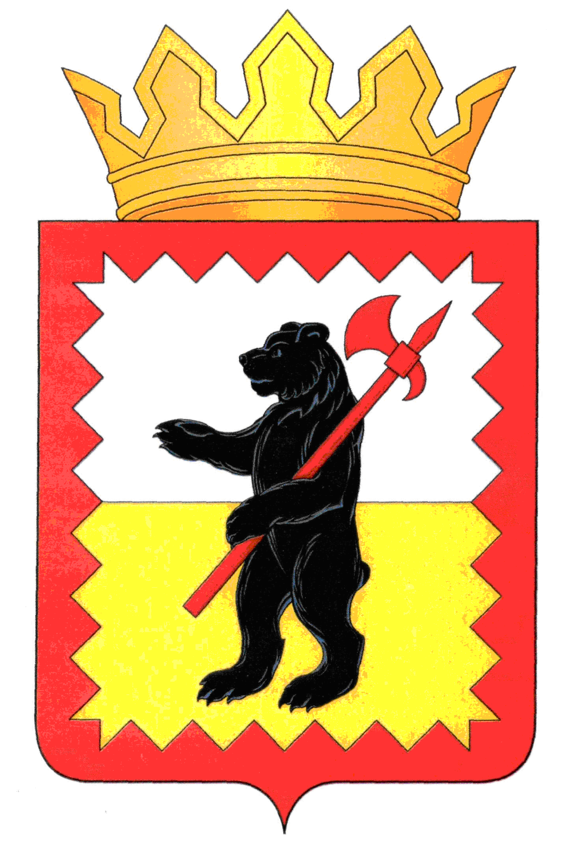

**ТЕРРИТОРИАЛЬНАЯ ИЗБИРАТЕЛЬНАЯ КОМИССИЯ**

**МАЛОЯРОСЛАВЕЦКОГО РАЙОНА**

**25 марта 2018 года № 146**

**РЕШЕНИЕ**

**О представлении к поощрению**

**организаторов выборов Президента Российской Федерации**

По итогам проведения выборов Президента Российской Федерации территориальная избирательная комиссия Малоярославецкого района

**РЕШИЛА:**

1. Ходатайствовать о представлении к поощрению за долголетний добросовестный труд в избирательной системе Малоярославецкого района и активное участие в подготовке и проведении выборов Президента Российской Федерации:

1. Благодарностью Центральной избирательной комиссии Российской Федерации:

- Майхова Наталья Александровна, заместитель председателя ТИК.

1. Почетной грамотой Губернатора Калужской области:

- Гришина Татьяна Николаевна, председатель УИК №1608.

3. Благодарностью Губернатора Калужской области:

- Иванов Алексей Викторович - Глава администрации Малоярославецкой районной администрации МР «Малоярославецкий район»

- Панкова Ольга Васильевна, член УИК №1601.

1. Благодарственным письмом Губернатора Калужской области:

- Позднякова Ирина Николаевна, председатель УИК №1611.

- Качкалда Людмила Васильевна, председатель УИК №1617,

- Смирнова Татьяна Анатольевна, член УИК №1611.

5. Грамотой Избирательной комиссии Калужской области:

-Закирова Вера Александровна, член УИК №1610,

-Шутова Елена Владимировна, член УИК №1610,

- Архипова Наталья Юрьевна, секретарь УИК №1614,

- Ермакова Елена Владимировна, секретарь УИК №1609,

- Сергунова Екатерина Юрьевна, секретарь УИК №1606,

-Орешонкова Ирина Васильевна, член УИК №1606,

-Артамонова Ольга Анатольевна, заместитель председателя УИК №1608,

-Паюченко Иван Николаевич, член УИК №1601,

-Мурыскина Елена Михайловна, секретарь УИК №1601,

- Гришкина Надежда Николаевна, член УИК №1615,

-Можар Мария Ивановна, член УИК №1630,

-Брук Михаил Александрович, главный врач ГБУЗ КО «ЦРБ Малоярославецкого района»,

-Медова Юлия Викторовна,заведующий отделом образования Малоярославецкой районной администрации МР «Малоярославецкий район»,

- Сидельникова Татьяна Борисовна, заведующий отделом культуры и туризма Малоярославецкой районной администрации МР «Малоярославецкий район».

- Малыхова Ольга Витальевна, заведующий отделом экономики Малоярославецкой районной администрации МР «Малоярославецкий район».

6. Благодарственным письмом Избирательной комиссии Калужской области:

-Нагиева Наталья Набиевна, член УИК №1610

- Закатова Ольга Львовна, член УИК №1617,

- Бусарова Ольга Сергеевна, член УИК №1608,

- Кононенко Нина Сергеевна, секретарь УИК №1630,

- Черныш Владислав Анатольевич, член УИК №1616,

-Исаева Галина Викторовна, председатель УИК №1620,

-Филиппова Анастасия Анатольевна, заместитель председателя УИК №1620,

- Косякова Александра Сергеевна, секретарь УИК №1621,

-Фролова Юлия Викторовна, член УИК №1621,

-Мишина Валентина Александровна, заместитель председателя УИК №1634,

- Холявчук Наталья Андреевна, председатель УИК №1635,

-Артемова Елена Ивановна, глава администрации СП «деревня Воробьево»,

-Надеева Елена Юрьевна, заместитель заведующей отделом культуры и туризма Малоярославецкой районной администрации МР «Малоярославецкий район»,

-Соловьева Эльвира Зинуровна, заместитель Главы администрации ГП «Город Малоярославец»,

-Титаева Наталья Васильевна, заведующий отделом социальной политики Малоярославецкой районной администрации МР «Малоярославецкий район»,

-Исаева Яна Александровна, заместитель заведующего отдела информационных технологий Малоярославецкой районной администрации МР «Малоярославецкий район».

2. Направить настоящее решение и прилагаемые предложения в Избирательную комиссию Калужской области.

Председатель территориальной избирательной

комиссии Малоярославецкого района О.В. Жукова

Секретарь территориальной избирательной

комиссии Малоярославецкого района Т.И. Морозова

|  |
| --- |
|  |